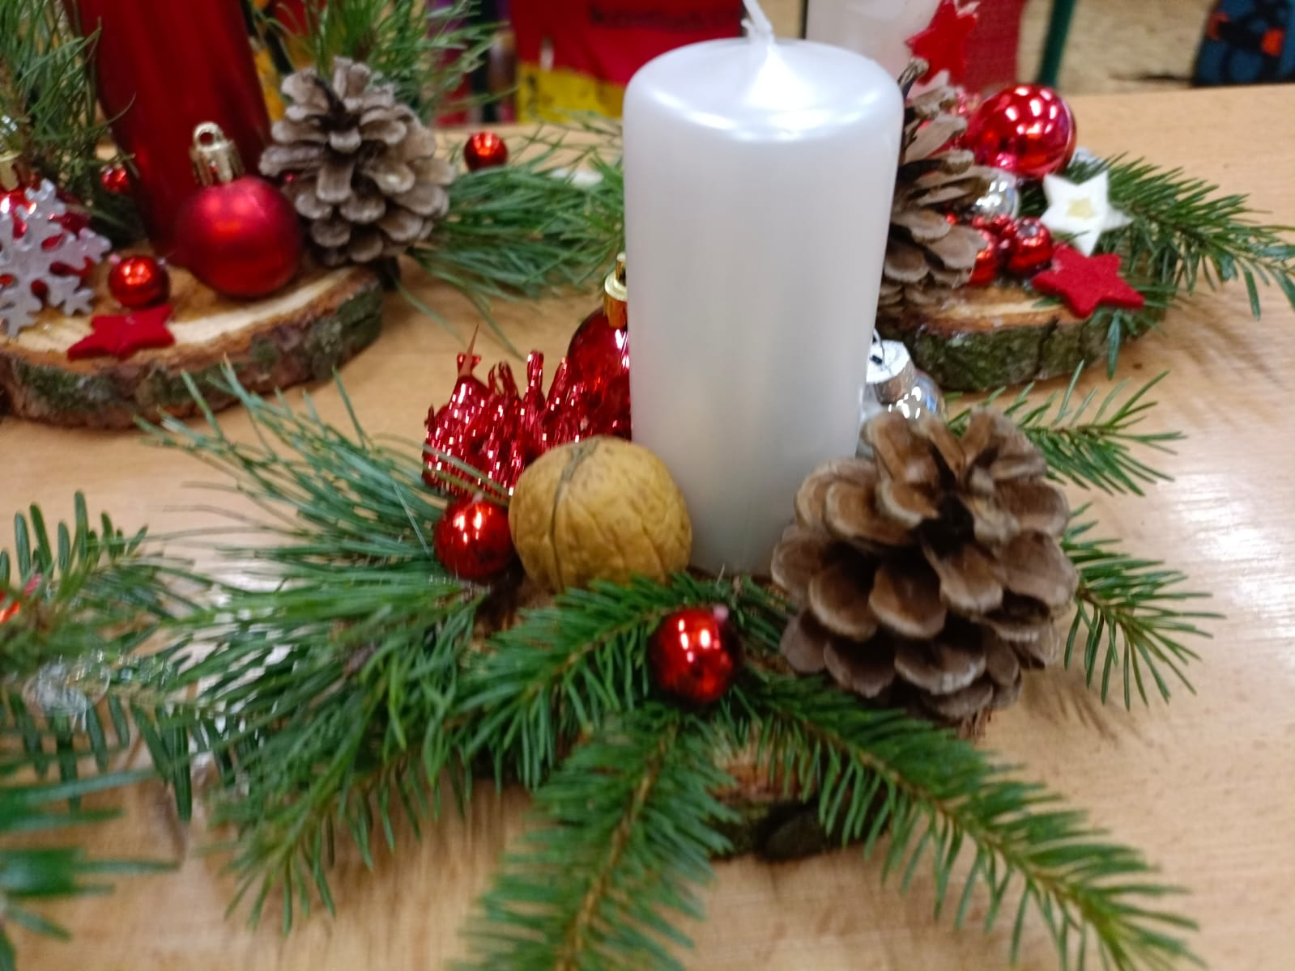

ADVENTNÍ DÍLNA
Srdečně zveme na tradiční adventní dílničku v neděli 26. 11. 2023
od 15 hodin spojenou s ochutnáváním domácích likérů. Sebou něco dobrého ke kávě na společný stůl a příspěvek na materiál 250 Kč.

